Załącznik nr 1

FORMULARZ OFERTY CENOWEJ
Odpowiadając na zapytanie ofertowe na:

DOSTAWA TAC NA MEDALE.

1. Dane kontaktowe
Pełna nazwa Wykonawcy:……………………………………………………………

Adres:…………………………………..
Tel:........................................................... E-mail:…………….
NIP:………………………………, REGON……………………………………….

2. Oferuję wykonanie przedmiotu zamówienia zgodnie z wymogami opisu przedmiotu zamówienia, za kwotę w wysokości:
netto: …………………………… zł,
podatek VAT …………………..
brutto:………………………
3. W cenę podaną w pkt 2 wliczone są wszelkie koszty związane z realizacją przedmiotu zamówienia w tym koszty załadunku, transportu oraz rozładunku.

Lp. | Przedmiot zamówienia | J.m. | Ilość | Cena jednostkowa netto | Wartość ogólna netto w zł | VAT | Wartość ogólna brutto w zł
1. | TACA NA MEDALE .  Taca wykonana ze stali nierdzewnej, w komplecie wyściółka z pikowanej mikrofazy ( 3 warstwy – 540 g/m2) w kolorze granatowym, obszyta złotą lamówką. Rozmiar tacy – 32 x 26 cm.  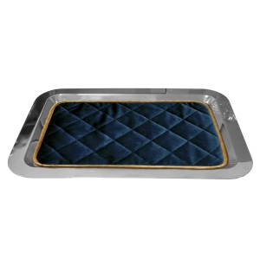 | Szt. | 1
2. | TACA NA MEDALE .  Taca wykonana ze stali nierdzewnej, w komplecie wyściółka z pikowanej mikrofazy ( 3 warstwy – 540 g/m2) w kolorze granatowym, obszyta złotą lamówką. Rozmiar tacy – 51 x 39 cm. | Szt. | 1
 |  |  |  | RAZEM
4. Oświadczamy, że na oferowany przedmiot zamówienia udzielamy 12 miesięcy gwarancji.
5. Oświadczamy, że w przypadku wyboru naszej oferty zrealizujemy przedmiot zamówienia w terminie do dnia 02.06.2025 roku.

(podpis osoby/osób uprawnionej/ych do składania oświadczeń woli w imieniu
Wykonawcy)

